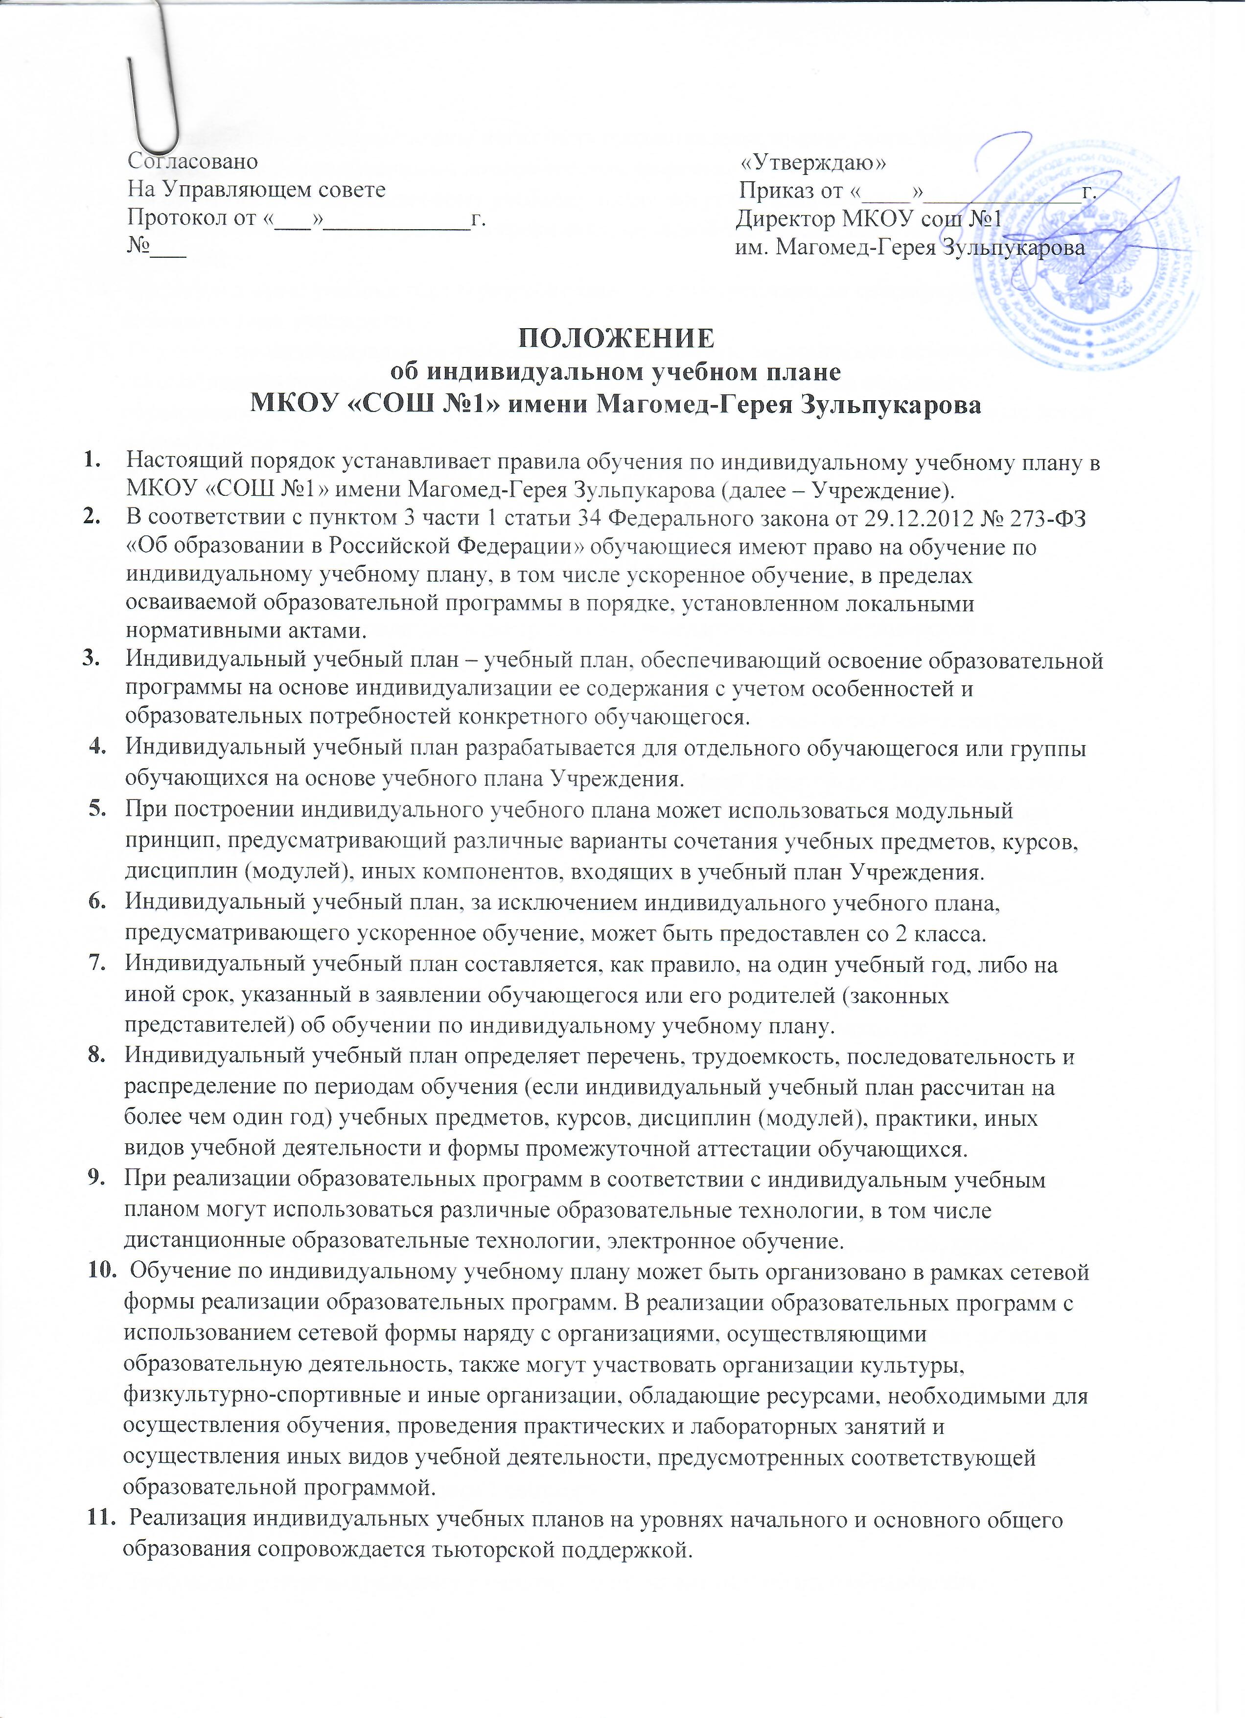

- Индивидуальные учебные планы могут быть предоставлены, прежде всего, одаренным детям и детям с ограниченными возможностями здоровья.
- На обучение по индивидуальному учебному плану могут быть переведены обучающиеся, не ликвидировавшие в установленные сроки академической задолженности с момента ее образования.
- Индивидуальные учебные планы разрабатываются в соответствии со спецификой и возможностями учреждения.
- Обучение по индивидуальным учебным планам на дому по медицинским показаниям осуществляется в пределах часов, отведенных письмом Министерства народного образования РСФСР от 14.11.1988 №17-235-6 «Об индивидуальном обучения больных детей на дому».
- Индивидуальные учебные планы начального общего и основного общего образования разрабатываются учреждением с участием обучающихся и их родителей (законных представителей).
- Индивидуальные учебные планы среднего общего образования разрабатываются обучающимися совместно с педагогическими работниками учреждения.
- Учреждение может обращаться в центр психолого-педагогической, медицинской и социальной помощи для получения методической помощи в разработке индивидуальных учебных планов
- Обучающиеся обязаны выполнять индивидуальный учебный план, в том числе посещать предусмотренные индивидуальным учебным планом учебные занятия.
- Ознакомление родителей (законных представителей) детей с настоящим Порядком, в том числе через информационные системы общего пользования, осуществляется при приеме детей в Учреждение.
- О правилах обучения по индивидуальному учебному плану, установленных настоящим Порядком, учреждение информирует также обучающихся 9-11 классов.
- Перевод на обучение по индивидуальному учебному плану осуществляется:
в 1-9 классах – по заявлению родителей (законных представителей) обучающегося;
в 10-11 классах – по заявлению обучающегося.
Перевод на обучение по индивидуальному учебному плану обучающихся, не ликвидировавших в установленные сроки академической задолженности с момента ее образования, осуществляется по заявлению родителей (законных представителей) обучающегося.
В заявлении должен быть указан срок, на который обучающемуся предоставляется индивидуальный учебный план, а также могут содержаться пожелания обучающегося или его родителей (законных представителей) по индивидуализации содержания образовательной программы (включение дополнительных учебных предметов, курсов, углублённое изучение отдельных дисциплин, сокращение сроков освоения основных образовательных программ и др.).
- Заявления о переводе на обучение по индивидуальному учебному плану принимаются в течение учебного года до 30 июня.
- Обучение по индивидуальному учебному плану начинается, как правило, с начала учебного года.
- Перевод на обучение по индивидуальному учебному плану оформляется приказом директора Учреждения не позднее 1 сентября.
- Индивидуальный учебный план утверждается решением педагогического совета Учреждения
- Требования к индивидуальному учебному плану начального общего образования:
27.1. С целью индивидуализации содержания образовательной программы начального общего образования индивидуальный учебный план начального общего образования предусматривает:
учебные занятия для углубленного или расширенного изучения отдельных обязательных учебных предметов;
учебные занятия, обеспечивающие различные интересы обучающихся, в том числе этнокультурные.
Для проведения данных занятий используются учебные часы согласно части учебного плана, формируемой участниками образовательного процесса (в 1 классе в соответствии с санитарно-гигиеническими требованиями эта часть отсутствует).
27.2. Индивидуализация содержания основной общеобразовательной программы начального общего образования может быть осуществлена за счет внеурочной деятельности.
27.3. Обязательными предметными областями и учебными предметами начального общего образования являются:
-филология (русский язык, литературное чтение, иностранный язык);
- математика и информатика (математика);
- обществознание и естествознание (окружающий мир);
- основы религиозных культур и светской этики (основы религиозных культур и светской этики);
- искусство (изобразительное искусство, музыка);
-технология (технология);
-физическая культура (физическая культура).
27.4. По выбору родителей (законных представителей) изучаются основы православной культуры, основы иудейской культуры, основы буддийской культуры, основы исламской культуры, основы мировых религиозных культур, основы светской этики.
27.5. Количество учебных занятий за 4 учебных года не может составлять менее 2904 часов и более 3345 часов.
27.6. Нормативный срок освоения образовательной программы начального общего образования составляет четыре года. Индивидуальный учебный план может предусматривать уменьшение указанного срока за счет ускоренного обучения. Рекомендуемое уменьшение срока освоения образовательной программы начального общего образования составляет не более 1 года.
27.7. Нормативный срок освоения образовательной программы начального общего образования для детей с ограниченными возможностями здоровья может быть увеличен с учетом особенностей психофизического развития и индивидуальных возможностей детей (в соответствии с рекомендациями психолого-медико-педагогической комиссии). (Приложение №1)
- Требования к индивидуальному учебному плану основного общего образования:
28.1. С целью индивидуализации содержания образовательной программы основного общего образования индивидуальный учебный план основного общего образования может предусматривать:
увеличение учебных часов, отведённых на изучение отдельных предметов обязательной части;
введение специально разработанных учебных курсов, обеспечивающих интересы и потребности участников образовательного процесса, в том числе этнокультурные;
организацию внеурочной деятельности, ориентированную на обеспечение индивидуальных потребностей обучающихся.
Необходимые часы выделяются за счет части учебного плана основного общего образования, формируемой участниками образовательных отношений.
28.2. Обязательными предметными областями и учебными предметами основного общего образования являются:
-филология (русский язык, литература, иностранный язык);
-общественно-научные предметы (история, обществознание, география);
-математика и информатика (математика, алгебра, геометрия, информатика и ИКТ);
-естественно-научные предметы (физика, биология, химия);
-искусство (изобразительное искусство, музыка);
- технология (технология);
- физическая культура и основы безопасности жизнедеятельности (физическая культура, основы безопасности жизнедеятельности).
28.3. Количество учебных занятий за 5 лет не может составлять менее 5267 часов и более 6020 часов.
28.4. Нормативный срок освоения образовательной программы основного общего образования составляет 5 лет. Индивидуальный учебный план может предусматривать уменьшение указанного срока за счет ускоренного обучения. Рекомендуемое уменьшение срока освоения образовательной программы основного общего образования составляет не более 1 года. (Приложение №2)
- Требования к индивидуальному учебному плану среднего общего образования
- Требования к индивидуальному учебному плану среднего общего образования БУП-2004:
29.1. Обязательными для включения в индивидуальный учебный план базовыми общеобразовательными учебными предметами являются: "Русский язык", "Литература", "Иностранный язык", "Математика", "История", "Физическая культура", "Основы безопасности жизнедеятельности", а также интегрированные учебные предметы "Обществознание (включая экономику и право)" и "Естествознание".
Остальные учебные предметы на базовом уровне включаются в индивидуальный учебный план по выбору.
29.2. При профильном обучении обучающийся выбирает не менее двух учебных предметов на профильном уровне. В случае, если предметы "Математика", "Русский язык", "Литература", "Иностранный язык", "История" и "Физическая культура", входящие в инвариантную часть федерального базисного учебного плана, изучаются на профильном уровне, то на базовом уровне эти предметы не изучаются.
29.3. Для составления индивидуального учебного плана следует:
а) включить в учебный план обязательные учебные предметы на базовом уровне (инвариантная часть федерального компонента);
б) включить в учебный план не менее двух учебных предметов на профильном уровне (из вариативной части федерального компонента), которые определят направление специализации образования в данном профиле;
в) в учебный план также могут быть включены другие учебные предметы на базовом или профильном уровне (из вариативной части федерального компонента).
В случае если выбранный учебный предмет на профильном уровне совпадает с одним из обязательных учебных предметов на базовом уровне, то последний исключается из состава инвариантной части.
Совокупное учебное время, отведенное в учебном плане на учебные предметы федерального компонента (базовые обязательные + профильные + базовые по выбору), не должно превышать 2100 часов за два года обучения. Если после формирования федерального компонента остается резерв часов (в пределах до 2100), то эти часы переходят в компонент образовательного учреждения.)
г) включить в учебный план региональный (национально-региональный) компонент (в объеме 140 часов за два учебных года);
д) составление учебного плана завершается формированием компонента образовательного учреждения (в объеме на менее 280 часов за два учебных года).
Часы, отведенные на компонент образовательного учреждения, используются для: преподавания учебных предметов, предлагаемых образовательным учреждением; проведения учебных практик и исследовательской деятельности; осуществления образовательных проектов и т.п. Их также можно использовать для увеличения количества часов, отведенных на преподавание базовых и профильных учебных предметов федерального компонента.
- Требования к индивидуальному учебному плану среднего общего образования ФГОС:
  - Обязательными предметными областями и учебными предметами:
- филология, включающая учебные предметы: "Русский язык и литература" (базовый или профильный уровень);
- иностранные языки, включающая учебные предметы: "Иностранный язык" (базовый или профильный уровень);
-общественные науки, включающая учебные предметы: "История"(базовый или профильный уровень);"География" (базовый уровень); "Обществознание" (базовый или профильный уровень);
-математика и информатика, включающая учебные предметы: "Математика" (базовый или профильный уровень);"Информатика и ИКТ" (базовый или профильный уровень);
-естественные науки, включающие учебные предметы: "Физика" (базовый или профильный уровень);"Химия" (базовый или профильный уровень);"Биология" (базовый или профильный уровень);
- физическая культура, экология и основы безопасности жизнедеятельности, включающая учебные предметы: "Физическая культура" (базовый уровень); "Основы безопасности жизнедеятельности" (базовый уровень).
- 5. Нормативный срок освоения образовательной программы среднего общего образования – 2 года. Индивидуальный учебный план может предусматривать уменьшение указанного срока за счет ускоренного обучения. Рекомендуемое уменьшение срока освоения образовательной программы среднего общего образования составляет не более 1 года.(Приложение №3)
- Учреждение осуществляет контроль за освоением общеобразовательных, специальных программ учащимися, перешедшими на обучение по индивидуальному учебному плану.
- Текущий контроль успеваемости и промежуточная аттестация обучающихся, переведенных на обучение по индивидуальному учебному плану, осуществляются в соответствии с Положением о текущем контроле успеваемости и промежуточности аттестации обучающихся учреждения.
- Государственная итоговая аттестация обучающихся, переведенных на обучение по индивидуальному учебному плану, осуществляется в соответствии с Порядком проведения государственной итоговой аттестации по образовательным программам среднего общего образования, утвержденным Приказом Министерства образования и науки Российской Федерации от 26 декабря 2013 г. №1400 с изменениями и дополнениями, и Порядком проведения государственной итоговой аттестации по образовательным программам основного общего образования, утвержденным Приказом Министерства образования и науки Российской Федерации от 25 декабря 2013 г. №1394 с изменениями и дополнениями.
- К государственной итоговой аттестации допускается обучающийся, не имеющий академической задолженности и в полном объеме выполнивший индивидуальный учебный план, если иное не установлено порядком проведения государственной итоговой аттестации по соответствующим образовательным программам.
- Финансовое обеспечение ИУП осуществляется за счет бюджетных средств в рамках финансового обеспечения реализации основной образовательной программы соответствующего уровня образования. Оплата труда педагогических работников, привлекаемых для реализации ИУП, осуществляется согласно учебной нагрузке (тарификации). ОУ вправе привлекать внебюджетные средства на оплату труда педагогических работников.
- Материально-техническое оснащение образовательного процесса должно обеспечивать возможность реализации индивидуальных учебных планов обучающихся.
- Порядок реализации ИУП и его документационное оформление:
36.1. Реализация ИУП является обязательным для учащегося/учащихся и регулируется настоящим положением.
36.2. Заместитель руководителя и (или) иное лицо, имеющие соответствующие полномочия, составляет расписание, отвечающее совокупному объему учебной нагрузки и внеурочной деятельности с учетом требований СанПин.
36.3. Оформление школьной документации (классного журнала, журналов элективных курсов, и т. п.) осуществляется в установленном порядке.
36.4. Группы сменного состава/группы/классы и т. п., сформированные в условиях реализации ИУП, утверждаются соответствующим(и) организационно-распорядительными документами.

Принято на педагогическом совете
протокол №__от_____20__г
Согласовано на Совете учащихся
протокол № ___ от ____20___г

